

Test Project

IT Software Solution for Business

Session 4

# Введение

Seoul Stay - это первая и единственная платформа, которая позволяет иностранным путешественникам со всего мира арендовать лучшие дома, усадьбы или кондоминиумы в Сеуле.

Разработчики проекта просят создать интерфейс управления для центра обработки вызовов и людей обслуживающих телефоны. Они будут использовать эту систему для помощи как домовладельцам / менеджерам, так и путешественникам и арендаторам.

В этой сессии разработчики проекта просят создать настольное приложение и предоставят вам схемы и исходные необходимые данные.

# Содержание

Конкурсное задание состоит из следующей документации/файлов:

1. WS2023_TP09_S4_ru.pdf (Инструкции по проведению сессии 4)
2. Session4-MySQL.sql (SQL скрипт для создания таблиц с данными для MySQL)
3. Session4-MsSQL.sql (SQL скрипт для создания таблиц с данными для Microsoft SQL)

# Описание проекта и задач

При разработке тестового проекта, пожалуйста, убедитесь, что результаты соответствуют основным принципам, разработанным разработчиками проекта:

* Необходимо обеспечить последовательность в использовании предоставленного руководства по стилю на протяжении всей разработки.
* Все требуемые программные модули должны иметь применимые и полезные сообщения о проверке и ошибках, как ожидается в отрасли.
* Предложите полосу прокрутки, если количество записей в списке или таблице не помещается в области формы. Спрячьте полосы прокрутки, если все содержимое может быть отображено в отведенной области.
* Стандартный де-факто формат даты, соответствующий ISO, - DD/MM/YYYY, который будет использоваться в данной задаче, где это применимо.
* Там, где это применимо, используйте комментарии в коде, чтобы сделать код более читаемым для программистов.
* Во всех представленных материалах необходимо использовать правильные и корректные соглашения об именовании.
* Любая форма или отчет после создания должны отображаться в центре экрана.
* Когда форма или диалог находятся в фокусе внимания, операции с другими формами должны быть приостановлены.
* Надписи кнопок Delete и Cancel должны быть выполнены в сеульском красном цвете, чтобы помочь при случайных казусах и соответствовать стилю бренда.
* При использовании цветов для разграничения строк или записей необходимо, чтобы на экране было видно, что они обозначают.
* Схематические диаграммы, представленные в рамках данного документа, являются лишь предположениями, и созданное решение не обязательно должно каким-либо образом отражать то, что было представлено.
* Управление временем имеет решающее значение для успеха любого проекта, поэтому ожидается, что все результаты будут завершены и готовы к работе после сдачи.

**Инструкции конкурсанту**

## Создание базы данных

Создайте базу данных под названием "Session4" в желаемой платформе RDBMS (MySQL или Microsoft SQL Server).

Это будет основная и единственная база данных, которую вы будете использовать в этой сессии.

## Импортирование структуры

В зависимости от выбранной вами платформы RDBMS предлагаются сценарии SQL. Указанные скрипты содержат структуру базы данных и данные, необходимые для выполнения поставленных задач. Эти данные необходимо импортировать в базу данных, созданную для этой сессии под названием "Session4".

По указанию разработчиков структура базы данных, представленная в данном разделе, не может быть изменена. Это касается удаления таблиц, добавления или удаления каких-либо полей в таблицах или изменения их типов данных.





Users

**PK ID**

UserTypes

**FK1**

**PK ID**

Areas

**GUID**

**Name**

**GUID**

**UserTypeID Username Password FullName Gender**

**BirthDate FamilyCount**

Scores

**PK**

**ID**

**PK ID GUID**

**Name**

**GUID**

**Name**

Items

**PK ID**

**FK3**

**FK2 FK1**

**GUID**

**UserID**

**ItemTypeID AreaID**

**Title Capacity**

**NumberOfBeds NumberOfBedrooms NumberOfBathrooms ExactAddress ApproximateAddress Description**

**HostRules MinimumNights MaximumNights**

ItemTypes

**PK**

**ID**

**GUID**

**Name**

ItemPrices

**PK ID**

**GUID**

**FK1 ItemID Date Price**

**CancellationPolicyID**



**GUID**

**UserID**

**BookingDate**

CouponID

TransactionID AmountPaid



**FK3**

FK1 FK2

**ID**

**PK**

Bookings



**GUID**

**AreaID Name Address**

**FK1**

**ID**

**PK**

Attractions

|  |  |
| --- | --- |
| ItemAttractions | |
| **PK** | **ID** |
|  | **GUID** |
| **FK2** | **ItemID** |
| **FK1** | **AttractionID** |
|  | Distance |
|  | DurationOnFoot |
|  | DurationByCar |

|  |  |
| --- | --- |
| ItemAmenities | |
| **PK** | **ID** |
| **FK2 FK1** | **GUID**  **ItemID AmenityID** |

|  |  |
| --- | --- |
| BookingDetails | |
| **PK** | **ID** |
|  | **GUID** |
| **FK1** | **BookingID** |
| **FK2** | **ItemPriceID** |
|  | **isRefund** |
|  | RefundDate |
|  | RefundCancellationPoliciyID |

|  |  |
| --- | --- |
| Amenities | |
| **PK** | **ID** |
|  | **GUID**  **Name**  IconName |

|  |  |
| --- | --- |
| TransactionTypes | |
| **PK** | **ID** |
|  | **GUID**  **Name** |

|  |  |
| --- | --- |
| Coupons | |
| **PK** | **ID** |
|  | **GUID**  **CouponCode**  **DiscountPercent**  **MaximimDiscountAmount** |

|  |  |
| --- | --- |
| Transactions | |
| **PK** | **ID** |
| **FK1** | **GUID**  **UserID**  **TransactionTypeID Amount TransactionDate GatewayReturnID** |

|  |  |
| --- | --- |
| ItemScores | |
| **PK** | **ID** |
|  | **GUID** |
| **FK3** | **UserID** |
| **FK1** | **ItemID** |
| **FK2** | **ScoreID** |
|  | **Value** |

Для того чтобы помочь глубже понять суть структуры базы данных, разработчики базы данных предоставляют диаграмму " Entity-Relationship Diagram" (ERD). Эта диаграмма объясняет концептуальную и репрезентативную модель данных, используемых в базе данных.

Поскольку вы впервые работаете с набором данных, разработчики решили дать краткое описание некоторых сущностей, используемых в базе данных:

**ТИП ТИТУЛ** *ОПИСАНИЕ*

|  |  |  |
| --- | --- | --- |
| Table | Scores | *Где хранится базовая информация о балльной оценке свойств.* |
| Table | ItemScores | *Где хранятся оценки, выставленные клиентами.* |

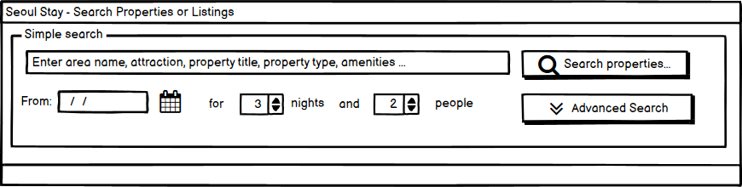

## Простая форма поиска

Это начальная форма при открытии программы. Сотрудникам центра обработки вызовов не нужно входить в систему, чтобы посмотреть и работать с этой формой. Ниже приводится краткое описание характеристик этой формы:

* Разместите на форме поле поиска (которое можно оставить незаполненным), которое можно использовать для поиска в базе данных по любому из следующих полей:
  + Название района (пригорода).
  + Название достопримечательности (достопримечательности).
  + Название или наименование объекта недвижимости (листинг).
  + Тип недвижимости (листинг), например, квартира и т.д.
  + Название удобств, например, парковка.
* Разместите поля ввода (должны быть заполнены), которые позволят клиенту фильтровать на основе следующего:
  + Дата начала резервирования с возможностью выбора ее из подборщика дат. Значение этого поля не может быть раньше текущей системной даты.
  + Продолжительность пребывания, т.е. количество ночей, на которое будет осуществляться бронирование. Значением этого поля является число от 0 до 15 включительно.
  + Количество людей (вместимость), которое может принять недвижимость или объявления

(вместимость). Значение для этого поля не может быть меньше 1.

* Разместите кнопку с иконкой увеличительного стекла, которая при нажатии направляет клиента к результатам поиска, как описано в разделе 4.4.
* 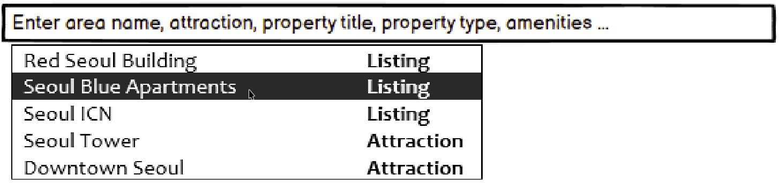Разместите кнопку с надписью "Расширенный поиск", которая направляет клиента на форму, задокументированную в разделе 4.5 данного документа.
* Создайте функцию автопредложения в реальном времени после ввода 3 символов в поле поиска, которая позволит клиенту увидеть, встречается ли искомая фраза в разных местах, и выбрать один из перечисленных пунктов в качестве критерия поиска.

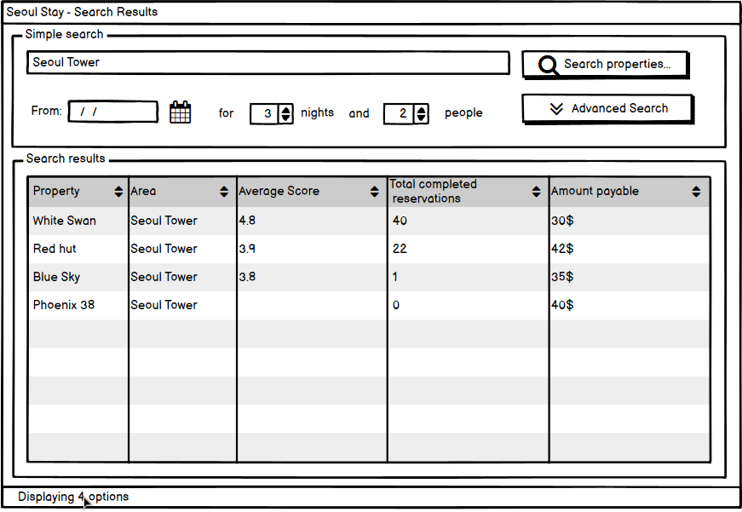

## Форма результатов поиска

Эта форма может быть расширением простой формы поиска или может быть совершенно новой формой, которая будет отображать результаты заданных критериев поиска. Ниже приведено краткое описание макета и отображаемых элементов:

* Список результатов в виде сетки или аналогичного документа, включающий следующие данные:
  + Название недвижимости или листинга.
  + Название района или пригорода, в котором находится каждый объект недвижимости.
  + Средний балл, присвоенный каждому объекту недвижимости или объявлению на основе отзывов пользователей, хранящийся в таблице "Баллы".
  + Общее количество завершенных бронирований или бронирований для объекта недвижимости или объявления до текущей даты системы. Это число не должно включать отмененные бронирования.
  + Сумма к оплате - это общая сумма, которую необходимо оплатить для резервирования недвижимости на выбранную дату и период.
* Изначально список должен быть отсортирован по возрастанию, используя заголовок свойства, но клиент может отсортировать его по возрастанию и убыванию на основе каждого из вышеуказанных полей данных.
* Форма должна иметь все кнопки и входы, которые были описаны в разделе 4.3 данного документа, поскольку клиент может изменить критерии поиска и в этой форме.
* 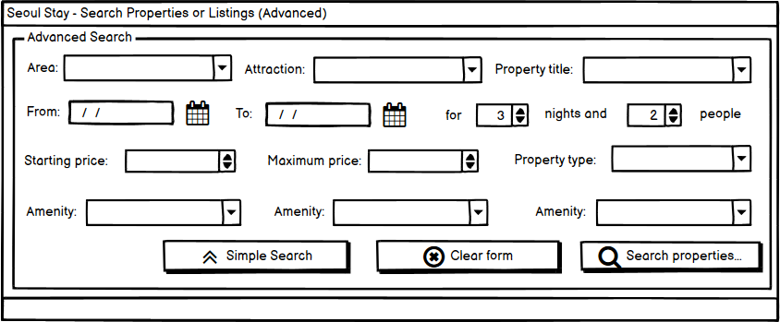Количество результатов должно быть размещено в нижней части формы в строке состояния.

## Форма расширенного поиска

Используя эту форму расширенного поиска, клиент может задать более конкретные критерии. Ниже приводится краткое описание характеристик этой формы:

* Разместите поля ввода так, чтобы клиент мог осуществлять поиск по каждому из этих полей данных:
  + Название района (пригорода) в виде выпадающего списка. Если выбран район, поля ввода "Достопримечательность" и "Название объекта недвижимости" превратятся в выпадающие поля, заполненные достопримечательностями и объектами недвижимости, расположенными в этом районе. Это поле можно оставить незаполненным.
  + Привлекательность, которое по умолчанию является обычным текстовым полем ввода и превращается в выпадающее, когда область выбирается клиентом. Это поле можно оставить незаполненным.
  + Заголовок свойства, который по умолчанию является обычным текстовым полем ввода и превращается в выпадающий, когда область выбирается клиентом. Его можно оставить незаполненным.
  + Два поля ввода типа "Выбор даты", позволяющие клиенту выбрать и ввести диапазон дат. Эта дата затем используется в качестве начальной и конечной дат для доступных свойств. Само собой разумеется, что начальная дата не должна быть раньше текущей даты в системе, а конечная дата не может быть раньше начальной. Эти даты нельзя оставлять незаполненными.
  + Продолжительность пребывания, т.е. количество ночей, на которое будет осуществляться бронирование. Значением этого поля является число от 0 до 15 включительно.
  + Количество людей (вместимость), которое может вместить недвижимость или объявления. Значение для этого поля не может быть меньше 1.
  + Два поля ввода для определения ценового диапазона с начальной или минимальной ценой и максимальной ценой в долларах с двумя десятичными точками. Их можно оставить незаполненными.
  + Тип недвижимости (листинг) в виде выпадающего списка, который можно оставить незаполненным.
  + Три выпадающих поля ввода для удобств, которые заполняются всеми записями из базы данных, где они могут выбирать разные и не одинаковые удобства. Это означает, что если в одном из полей выбрано одно удобство, то в других полях оно не должно быть доступно для выбора. Клиент может не выбирать никаких удобств.
* Поместите кнопку с надписью "Очистить форму"(Clear form), которая сбрасывает все фильтры и очищает введенные значения.
* Разместите кнопку с иконкой увеличительного стекла, которая при нажатии направляет клиента к результатам поиска, как описано в разделе 4.6.
* 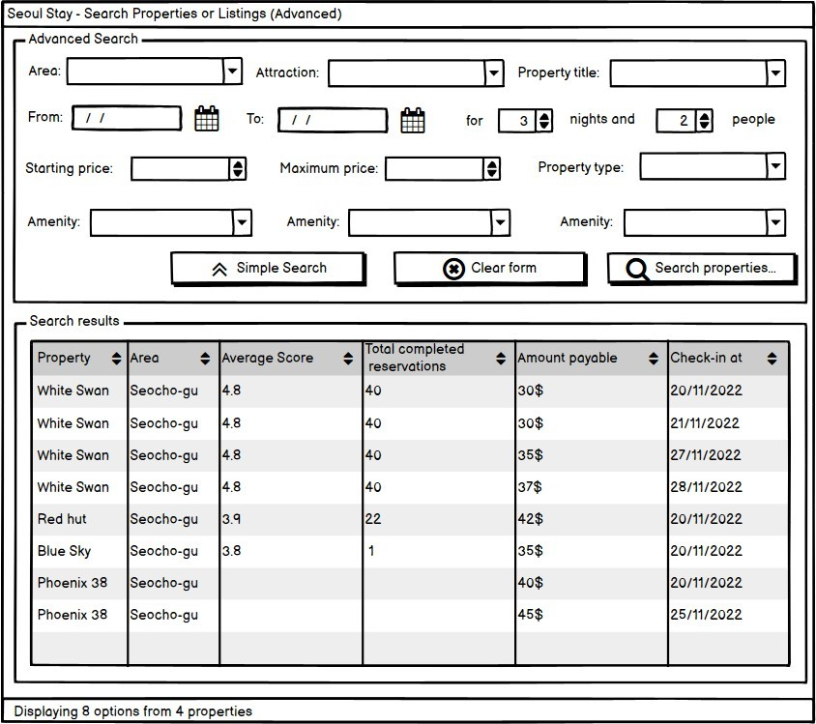Разместите кнопку с надписью "Простой поиск"(Simple Search), которая направляет клиента на форму, задокументированную в разделе 4.3 данного документа.

## Форма результатов расширенного поиска

Эта форма может быть расширением формы расширенного поиска или может быть совершенно новой формой, которая будет отображать результаты заданных критериев поиска. Ниже приведено краткое описание макета и отображаемых элементов:

* Список результатов в виде сетки или аналогичного документа, включающий следующие данные:
  + Название недвижимости или листинга.
  + Название района или пригорода, в котором находится каждый объект недвижимости.
  + Средний балл, присвоенный каждому объекту недвижимости или объявлению на основе отзывов пользователей из базы данных.
  + Общее количество завершенных бронирований или резервирований для объекта недвижимости или объявления до текущей системной даты. Это число не должно включать отмененные бронирования.
  + Сумма к оплате - это общая сумма, которую необходимо заплатить для бронирования недвижимости с даты, указанной в качестве даты заезда, на срок, указанный в форме поиска.
  + Дата заезда - это дата начала бронирования. Например, если абонент, обратившийся в колл-центр, запрашивает проживание на определенное количество ночей в определенном диапазоне дат, он может получить различные варианты цен на одном листинге на основе даты регистрации.
* Изначально список должен быть отсортирован по возрастанию, используя заголовок свойства, но клиент может отсортировать его по возрастанию и убыванию на основе каждого из вышеуказанных полей данных.
* Форма должна иметь все кнопки и входы, которые были задокументированы в разделе 4.5 данного документа, поскольку клиент может изменить критерии поиска в этой форме и получить результаты на этой же форме.
* Количество доступных опций и общее количество свойств должно быть размещено в нижней части формы в строке состояния.

## Написать UnitTest

Юнит-тестирование - важнейший шаг в разработке и внедрении программного обеспечения. Оно не только повышает эффективность и результативность кода, но и делает код более надежным и уменьшает количество

регрессий при дальнейшей разработке и сопровождении.

Юнит-тестирование - это методология проверки исходного кода на пригодность к использованию в производстве. Мы начинаем написание модульных тестов с создания различных тестовых примеров для проверки поведения отдельной единицы исходного кода.

* Реализация модульных тестов для:
  + Ни один объект недвижимости или объявление не должны иметь свободных мест до 19/02/2017.
* Реализация модульных тестов для:
  + Ни один показатель, связанный с каким-либо из свойств или объявлений, не должен иметь оценку выше

5 и ниже 0.

* Реализация модульных тестов для:
* В системе никогда не могут быть зарегистрированы дубликаты пользователей.

Разработайте модульный тест, используя встроенную функцию тестирования в вашей IDE.